**Truyện:" Chú bé nghèo dưới nấm mồ"**

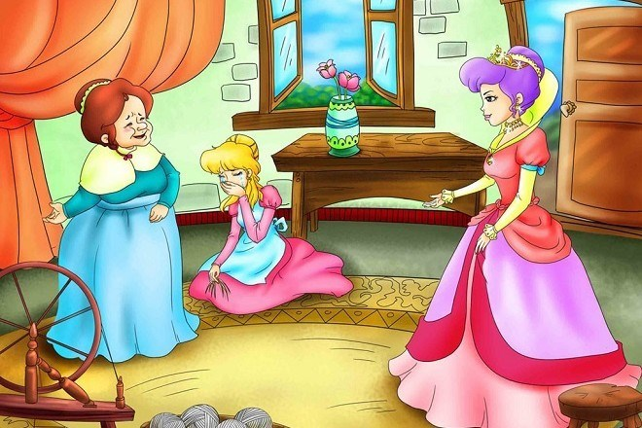

Xưa có một chú bé chăn dê nghèo, bố mẹ đều chết cả, quan trên đưa chú cho một nhà giàu nuôi dạy. Song vợ chồng nhà này rất cay nghiệt. Của cải đã có thừa mà họ vẫn tham lam bủn xỉn. Hễ có ai ăn mất của họ một tí bánh mì là họ đã tức giận rồi. Chú bé phải làm cật lực mà được ăn rất ít mà thường là ăn đòn nhiều hơn.

Một hôm, chủ giao cho chú trông con gà mái và một đàn gà con. Gà mẹ đuổi con lạc qua một bụi tầm xuân. Bỗng một con diều hâu từ trên cao bổ xuống, quặp lấy gà mẹ bay đi mất. Chú bé lấy hết hơi sức gào: "Kẻ cắp! kẻ cắp! Bắt lấy quân kẻ cắp!". Nhưng nào có ích gì. Diều hâu đâu có chịu tha mồi về trả. Chủ nghe tiếng kêu vội chạy ra. Lúc biết là mất gà, hắn ta giận điên lên đánh chú bé tới tấp, đến nỗi mấy ngày sau chú vẫn không nhúc nhích được.

Giờ chú phải trông đàn gà vắng mẹ. Khó khăn càng nhiều hơn vì lũ gà cứ bỏ chạy lung tung. Chú bèn nghĩ ra một cách, chú lấy dây buộc chằng lũ gà lại với nhau. Chú tưởng thế là diều hâu không thể bắt được một con gà nào nữa. Nhưng chú đã lầm to, mấy hôm sau, chú vừa ngủ thiếp đi vì mệt và đói thì con chim độc ác kia lại đến, sà xuống bắt một con gà con. Vì con nọ đã buộc chằng vào con kia nên diều hâu vớ được trọn cả một đàn. Nó tha tít lên ngọn cây  
nuốt hết sạch. Vừa khi ấy tên nhà giàu cũng về tới nhà. Thấy tai họa xảy ra, hắn phát khùng, lại đánh chú bé một trận không tiếc tay, đến nỗi chú phải nằm liệt giường mấy ngày liền.

Khi chú đã đi lại được, hắn bảo: "Mày đần độn quá không thể nào trông coi cái gì hết, thôi để sai vặt vậy".

Hắn giao cho chú một làn nho đến biếu viên thẩm phán, kèm theo một bức thư. Giữa đường, vừa đói vừa khát, chịu chẳng nổi, chú bé đánh liều ăn mất hai chùm nho. Lúc chú đem nho đến nhà tên thẩm phán, viên quan này bóc thư ra xem, rồi lại thấy thiếu mất hai chùm nho liền bảo:

- Thiếu mất hai chùm.

Chú bé thật thà thú nhận là giữa đường đói và khát quá chú đã trót ăn mất số nho đó rồi. Viên thẩm phán viết thư cho người nông dân đòi phải nộp đủ số nho như đã viết trong thư.

Lần này chú bé lại phải đem nho với một lá thư khác đi. Và dọc đường, đói khát quá, cực chẳng đã, cũng như lần trước, chú lại ăn mất hai chùm. Song lần này, để giấu bức thư khỏi lộ, chú đã lục làn lấy thư ra, chặn dưới một hòn đá rồi ngồi đè lên trên. Thế mà viên thẩm phán vẫn cứ hỏi chú về số nho bị thiếu. Chú kêu lên: "Trời ơi, sao mà ông biết được! Đến bức thư cũng không thể biết chuyện ấy cơ mà, vì tôi đã chặn một hòn đá lên rồi".

Viên thẩm phán phì cười về sự ngây ngô của chú. Ông ta biên thư cho tên nhà giàu khuyên hắn nên đối xử tốt hơn với chú bé nghèo, phải cho chú ăn uống đầy đủ và dạy cho chú biết phân biệt phải trái. Con người nhẫn tâm nói: "Rồi ta sẽ dậy cho mày phân biệt. Nếu mày muốn ăn thì mày cũng phải chịu làm. Mày làm sai trái, ta sẽ dạy mày bằng roi vọt".

Hôm sau hắn giao cho chú bé một việc khó. Chú phải băm mấy bó rơm làm thức ăn cho ngựa. Hắn đe chú: "Trong năm tiếng nữa, ta trở về, nếu mày vẫn chưa băm xong chỗ rơm này thì ta sẽ đánh cho mày một trận bò lê bò la". Hắn cùng vợ, đầy tớ trai, đầy tớ gái đi phiên chợ hàng năm và chỉ để lại cho chú bé có một mẩu bánh mì con.

Chú bé ngồi trên đống rơm ra sức băm. Được một lúc thấy nóng, chú cởi áo ngoài ra quẳng lên đống rơm. Trong bụng chỉ lo làm không kịp, chú ra sức băm. Giữa lúc hăng hái, chú quên khuấy băm nát cả tấm áo của chú lẫn trong rơm. Đến lúc nhớ ra thì đã muộn rồi, không còn làm thế nào được nữa. Chú kêu lên: "Trời ơi, chết tôi rồi. Con người cay nghiệt kia có bao giờ dọa suông đâu! Hắn về mà thấy mình làm thế này thì hắn sẽ đánh mình chết mất. Thà tự tử trước còn hơn".

Đã có một lần chú bé nghe thấy mụ chủ bảo: "Ở dưới gầm giường có niêu thuốc độc". Sự thật mụ ta chỉ nói để dọa những kẻ tham ăn vì niêu đó đựng mật ong. Chú mới bò vào gầm giường lôi cái niêu ra đánh hết nhẵn. Chú tự bảo: "Không hiểu sao người ta vẫn bảo cái chết là cay  
đắng mà mình ăn lại chỉ thấy ngọt. Trách nào mụ chủ cứ muốn được chết".

Chú ngồi lên cái ghế, bình tĩnh đợi chết. Nhưng chú không thấy mình lả đi, trái lại nhờ món ăn rất bổ kia, chú lại cảm thấy mình khỏe ra. Chú tự bảo: "Chắc không phải là thuốc độc. Song mình còn nhớ có lần lão chủ bảo: Trong hòm quần áo có chai thuốc diệt ruồi. Nhất định nó là thuốc độc thật và phải uống thứ thuốc đó mới chết được". Song đó cũng không phải là thuốc diệt ruồi thật mà chính là rượu nho.

Chú lôi cái chai ra tu sạch. Chú bảo: "Thứ thuốc độc này cũng ngọt". Nhưng chỉ một lúc sau rượu bắt đầu ngấm. Chú thấy người ngây ngất lại nghĩ bụng: chắc chết đến nơi rồi. Chú tự nhủ: "Có lẽ mình sắp chết, phải đi ngay ra nghĩa địa tìm sẵn lấy một cái huyệt mới được". Chú bước đi lảo đảo, đến nghĩa địa nằm trong một cái huyệt mới đào. Mỗi lúc, chú thấy mình càng thêm choáng váng.

Gần đó có một quán ăn, trong quán đang có đám cưới. Nghe tiếng nhạc, chú bé cứ ngỡ mình đã lên tới thiên đàng. Sau đó chú lịm đi hoàn toàn. Chú bé không bao giờ tỉnh lại nữa, hơi rượu nóng và sương đêm giá buốt làm chú chết thật. Chú mãi mãi ở lại nơi chú đã nằm xuống.

Tên nhà giàu nghe tin chú bé chết sợ lắm, hắn chỉ lo bị tòa án xét xử. Hắn lo sợ quá ngã xuống đất ngất đi. Mụ vợ khi ấy đang rang lúa mạch dưới bếp vội chạy lên tìm cách chạy chữa cho chồng. Nào ngờ ngọn lửa bốc vào lòng chảo, rồi cháy lan ra khắp nhà. Vài giờ sau chỉ còn lại một đống tro tàn. Những năm cuối cùng của đời họ, cả hai người đều bị lương tâm cắn rứt và sống rất nghèo nàn cực khổ.